**LAPORAN 11 DASAR PEMROGRAMAN**



**NAMA : CINDY LAILI LARASATI**

**NIM : 2341720038**

**KELAS : 1B**

**PRODI : D-IV TEKNIK INFORMATIKA**

Tugas Kelompok

1. Silakan mengidentifikasi dalam bentuk flowchart sesuai dengan project masingmasing untuk fitur yang dikembangkan menggunakan nested loop?

* Menghitung jam kompen

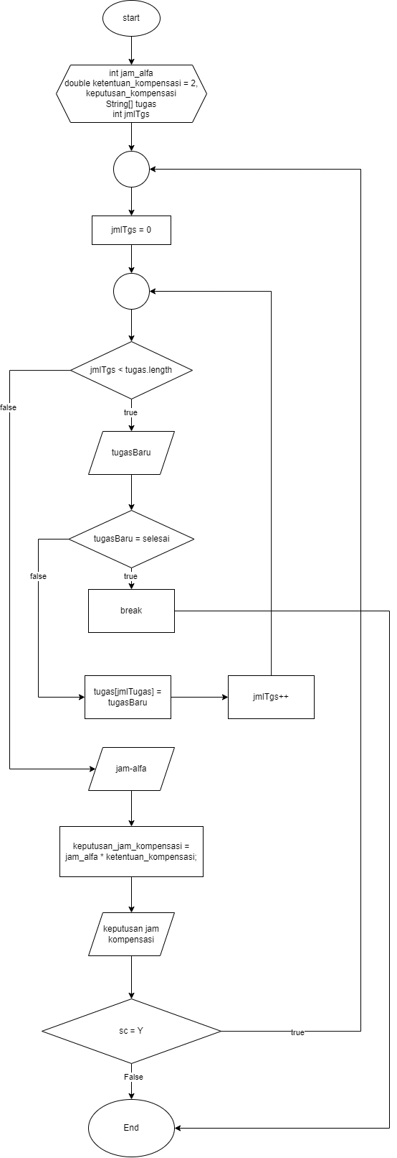

* Riwayat tugas

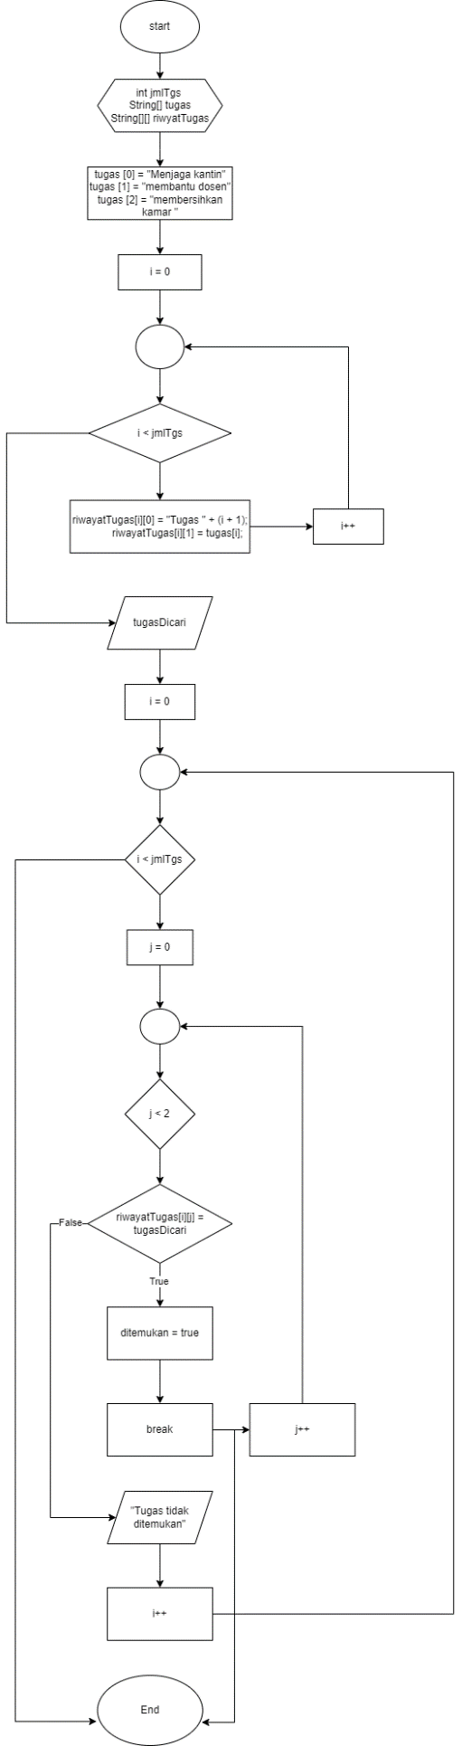

1. Buatlah flowchart dari soal gambar di bawah ini (boleh pilih salah satu dengan menggunakan nested loop for/while/do-while)
2. Outter loop

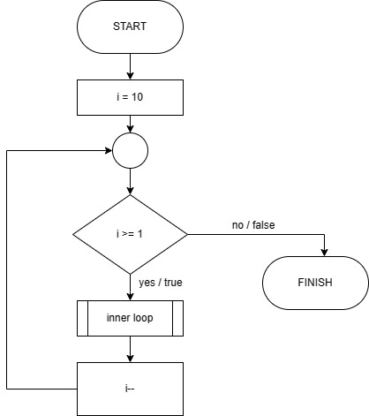

1. Inner loop

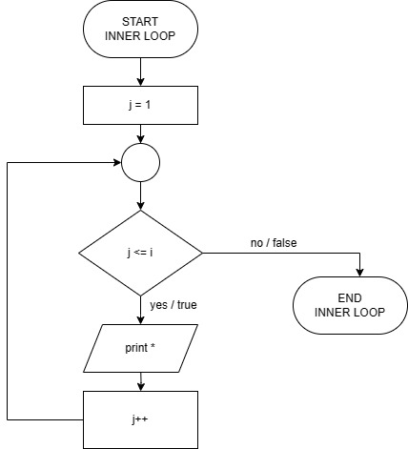

1. Berlian

